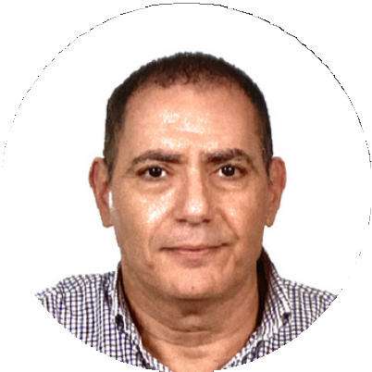

Presidente del ADM ECONY GC
Biografía
Nacido en Las Palmas de Gran Canaria el 14 de abril de 1967.
Inicio su andura en la
disciplina del club como jugador en 1988 hasta la temporada 2006-2007 que “cuelga la silla”.
Después de ostentar varias cargo en la junta directiva del club en 1996 es elegido Presidente del club.
Historial académico

Titulo de Bachiller Superior en IES Tomas Morales. En la actualidad es funcionario del Iltre Ayuntamiento de San Bartolomé de Tirajana

